山西兰花科技创业股份有限公司田悦化肥分公司
2020 年土壤环境自行监测结果公示

一、项目概况
山西兰花科技创业股份有限公司田悦化肥分公司厂址位于山西省阳城县北留镇李家村东北，中心坐标为东经112°36'0.14"，北纬35°28'13.37"，总面积约223334.45m²。根据《中华人民共和国土壤污染防治法》（2019年1月1日实施）、《土壤污染防治行动计划》（国发[2016]31号）、《山西省土壤污染防治工作方案》（晋政发[2016]69号）的要求，参照《北京市重点企业土壤环境自行监测技术指南（暂行）》（2018年5月）、《在产企业土壤及地下水自行监测技术指南（征求意见稿）》及其它相关法规法律要求，本项目主要依据山西兰花科技创业股份有限公司田悦化肥分公司场地使用现状及相关资料，识别企业重点区域，分析场地各厂区或工段潜在污染因子，对企业土壤开展环境监测工作。
本次自行监测共布设14个土壤监测点（其中对照点1个，场地内13个），参照《土壤污染重点监管单位自行监测方案编制指南》，土壤自行监测方案检测项目应包括《土壤环境质量建设用地土壤污染风险管控标准》（GB36600-2018）中的45项必测项目、pH值以及企业可造成土壤污染的特征污染物。

二、自行监测结论
根据检测报告，所有调查点位土壤污染物检测结果均满足《土壤环境质量建设用地土壤污染风险管控标准》（GB36600-2018）的第二类用地标准，场地内采集的所有样品均符合相关筛选值或限制标准，环境风险可接受，但需进行长期监控，企业场界内地块无土壤污染迹象。

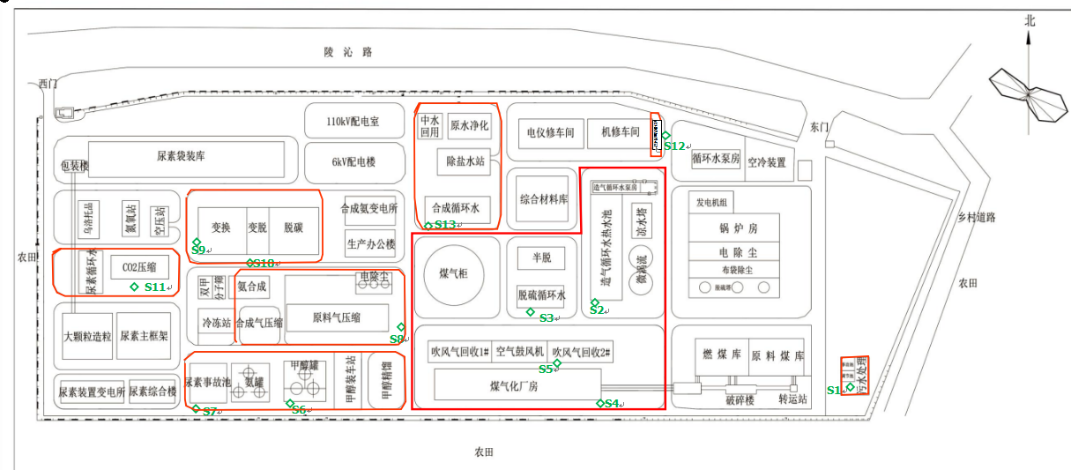

自行监测点位布设图（厂区内）

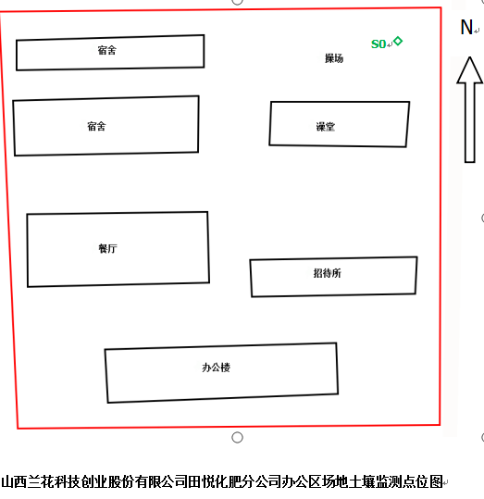

自行监测点位布设图（对照点）

